种鸽适合喂什么饲料，种鸽日常饲料配方营养
制定合理的种鸽饲料配方是养好种鸽的关键，利用饲料资源,合理搭配饲料，可满足鸽子的生长发育和发挥其生产性能的需要，从而获取高的经济效益。同时要保证配制饲料的营养均衡，养鸽子不仅要做好日常的饲养管理，还要选择优质的鸽子饲料，达到种鸽的营养需求，下面和大家分享养殖种鸽的饲料配方，如何配制种鸽饲料？
种鸽饲料自配料
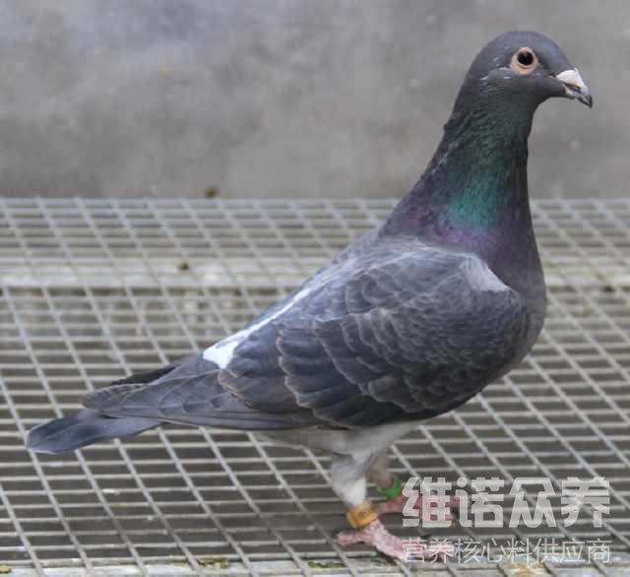
种鸽饲料自配料：
1.玉米41.7%,豌豆11%,小麦15%,胡萝卜10%,栝楼籽仁10%,棉粕12%,维诺鸽用多维0.1%，维诺霉清多矿0.1%，维诺复合益生菌0.1%。
2.玉米粉20%,豆粕27.7%,小麦粉15%,高粱10%,绿豆15%,麻子12%,维诺鸽用多维0.1%，维诺霉清多矿0.1%，维诺复合益生菌0.1%。
种鸽饲料的配制要根据其不同阶段搭配，在饲料配合时,应尽量做到多样化，多种饲料配合在一起起到取长补短的作用,有利于提高鸽子的生活力或繁殖力，发挥营养的互补作用使日粮的营养价值高而适口性好，提高饲料的消化率和生产效能。鸽用多维补充多种营养维生素，抗应激，提高免疫力，促进生长，降低料肉比，节省饲料。

